Intitulé de l’item (ou des items) évalué(s)
- Lire, utiliser et interpréter des données sous forme de tableaux, de graphiques
- Reconnaître une situation de proportionnalité.
- Raisonner, argumenter, présenter une démarche expérimentale ou technologique, démontrer.
Énoncé de la situation d’évaluation
On considère des pyramides régulières de base carrées de différentes dimensions et on calcule leur volume.
Les résultats sont présentés dans un tableau et sur le graphique correspondant.

1er cas :  Toutes les pyramides ont la même base (carré de 3 cm de côté) mais des hauteurs variables.  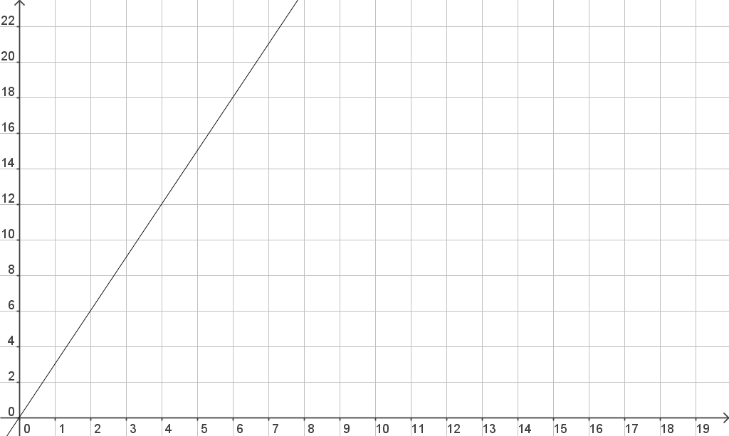  Hauteur (en cm)  Volume (en cm³)  1. Compléter le tableau à l’aide du graphique. | 2ème cas :  Toutes les pyramides ont la même hauteur ( 6 cm ) mais les côtés de la base carrée sont variables.  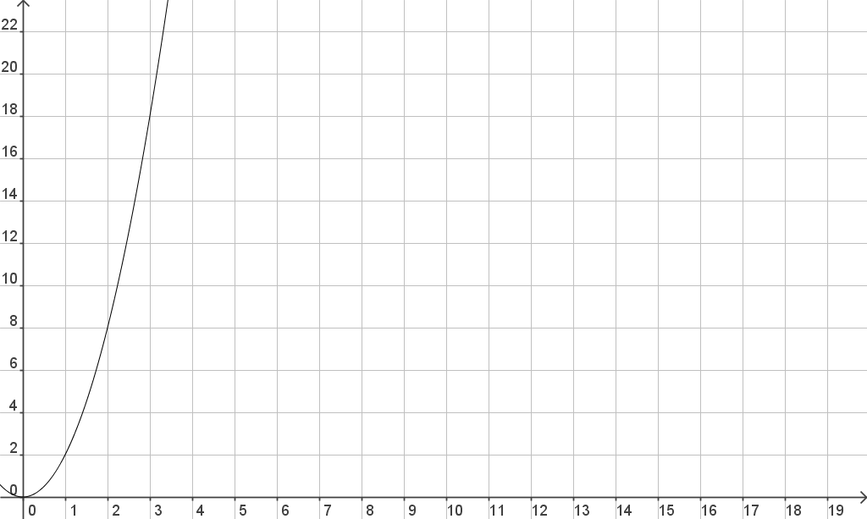  Côté de la base (en cm)  Volume (en cm³)  2. Compléter le tableau à l’aide du graphique.
  Hauteur (en cm) | 1 | 4 | 6 | ... | 8
  Volume (en cm³) | 3 | ... | 18 | 21 | 24
  Côté (en cm) | 1 | 1,5 | 2 | ....
  Volume (en cm³) | 2 | 4,5 | .... | 18
3. Dans quel cas, a-t-on une situation de proportionnalité ? justifier la réponse...
....................................................................................................................................................................................
....................................................................................................................................................................................

Critères de réussite (le minimum attendu de l’élève pour une validation positive)
- 3 nombres trouvés dans les tableaux.
- Réponse correcte.
- Utilisation des mots « droite » ou « alignés » avec « origine » ou « zéro » ou démarche de calcul des produits en croix.
Commentaires des auteurs
Commentaires du groupe de relecture
- Les savoirs et savoir-faire mis en jeu ainsi que le degré de difficulté relèvent bien du palier 3 du socle.
- Aucune compétence n’est évaluée. On évalue plus un savoir-faire qu’une compétence. Ce savoir-faire est d’ailleurs mal contextualisé car le problème peut se traiter indépendamment du fait qu’il s’agisse de pyramides.
Compétence : aptitude à mobiliser un ensemble de ressources (connaissances, capacités et attitudes) adaptées dans une situation complexe et authentique.
- Les items évalués sont mal repérés. Il s’agit nullement de « Raisonner, argumenter, présenter une démarche expérimentale ou technologique, démontrer. », mais plutôt de « présenter la démarche suivie, les résultats obtenus, communiquer » (cf. grilles de références du palier 3), et cela s’inscrit dans : « organisation et gestion des données ».

